ACTIVIDAD #1
COMPETENCIA INVESTIGACIÓN

- ¿Qué investigaciones se han llevado a cabo para que las herramientas tecnológicas que utilizamos en la actualidad hayan llegado al nivel que se encuentran?
R/ La conectividad las investigaciones en telecomunicaciones y redes
- ¿Qué inventos han marcado la evolución de nuestra sociedad?
R/ La rueda permitió el transporte de mercancías, expansión de movilizaciones.
La bombilla
- Realizar un mapa mental individual de cada adelanto tecnológico en el que se evidencie su crecimiento y etapas de maduración.

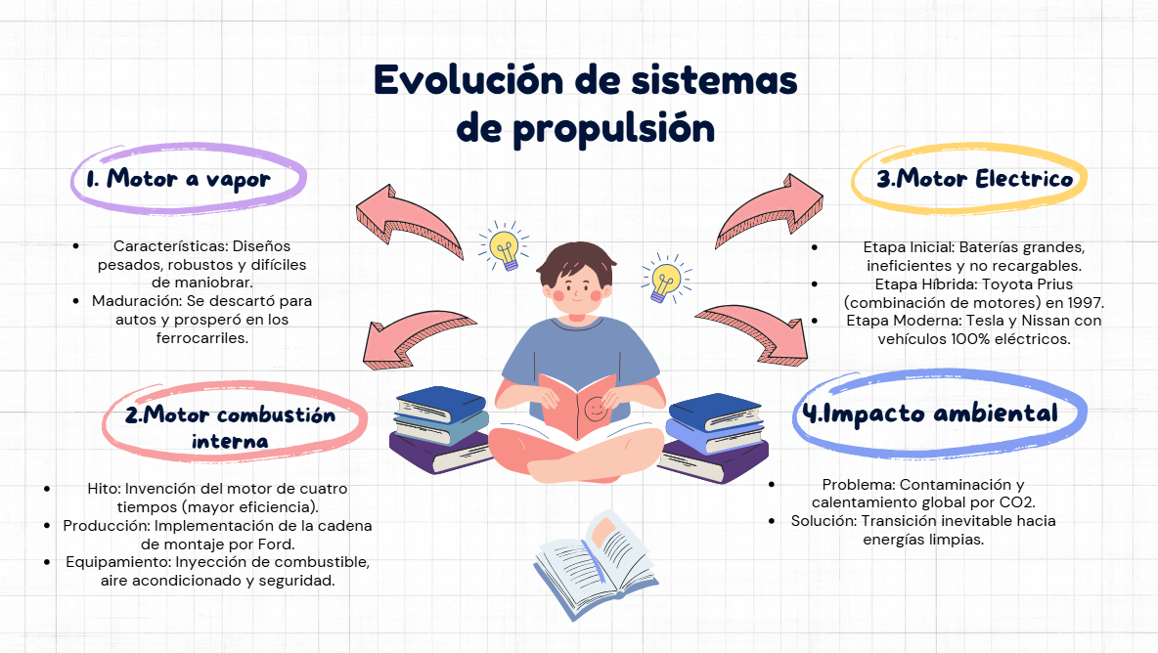
- Realizar una línea de tiempo del tema de investigación que se concordó con el instructor en el que se evidencie su crecimiento.
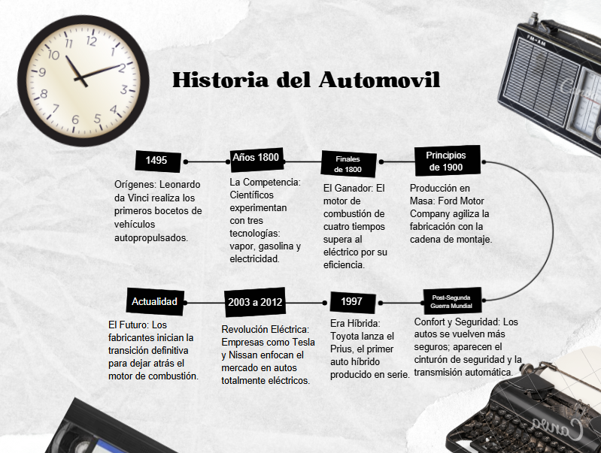

- 1495 – Orígenes: Leonardo da Vinci realiza los primeros bocetos de vehículos autopropulsados.
- Años 1800 – La Competencia: Científicos experimentan con tres tecnologías: vapor, gasolina y electricidad.
- Finales de 1800 – El Ganador: El motor de combustión de cuatro tiempos supera al eléctrico por su eficiencia.
- Principios de 1900 – Producción en Masa: Ford Motor Company agiliza la fabricación con la cadena de montaje.
- Post-Segunda Guerra Mundial – Confort y Seguridad: Los autos se vuelven más seguros; aparecen el cinturón de seguridad y la transmisión automática.
- 1997 – Era Híbrida: Toyota lanza el Prius, el primer auto híbrido producido en serie.
- 2003 a 2012 – Revolución Eléctrica: Empresas como Tesla y Nissan enfocan el mercado en autos totalmente eléctricos.
- Actualidad – El Futuro: Los fabricantes inician la transición definitiva para dejar atrás el motor de combustión.

